Nekustamā īpašuma “Dangu mežs” ar kadastra numuru 8052 008 1331

sastāvā esošās zemes vienības ar kadastra apzīmējumu 8052 008 1331,

atrašanās vieta - Garciems, Carnikavas pag., Ādažu nov., teritorija

apbūves tiesība uz zemes daļu **62,24 m2**platībā (2 autostāvvietas ar elektroauto uzlādes iespēju)

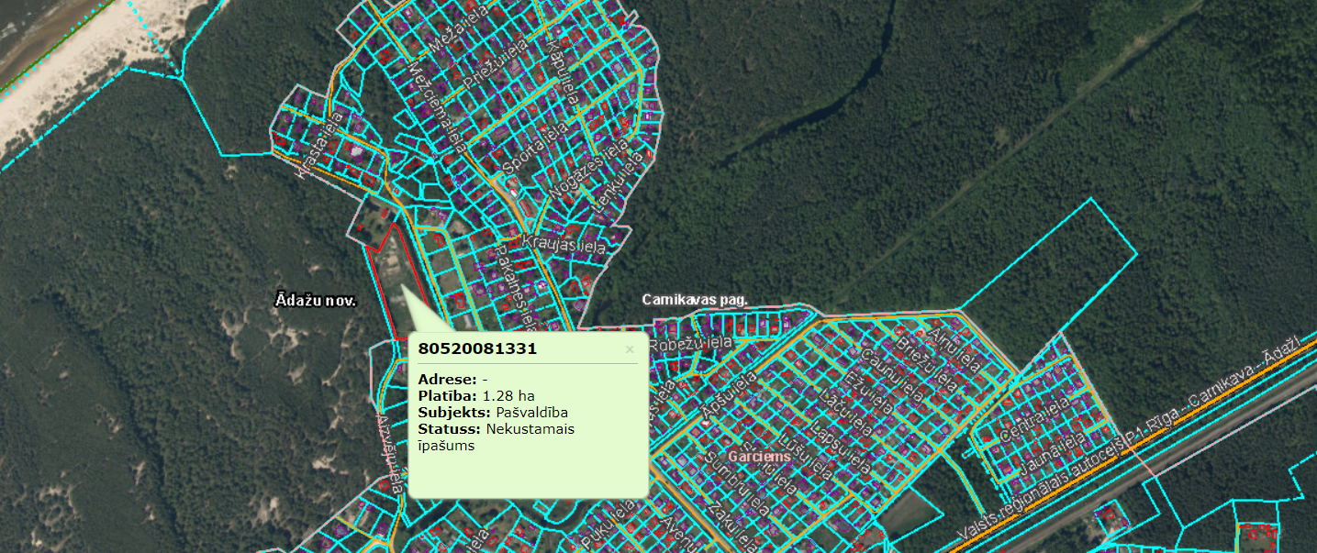

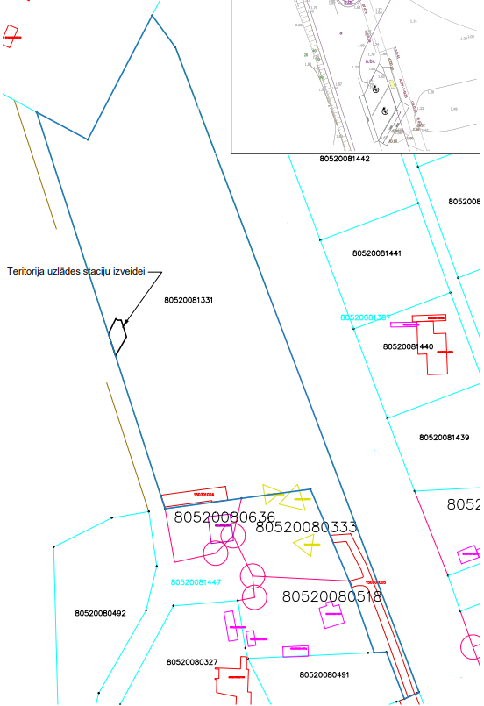

|  |  |  |  |  |  |
| --- | --- | --- | --- | --- | --- |
| Adrese | Zemes vienības kadastra apzīmējums | Uzlādes vietu skaits | Apbūves tiesības teritorijas platība zemes vienībā, m2 | Autostāvvietas izmērs mm | Zaļās zonas / uzlādes stacijas izmērs mm |
| - | 8052 008 1331 | 2 | 62,24 | 5400x9600 | 1300x8000 |